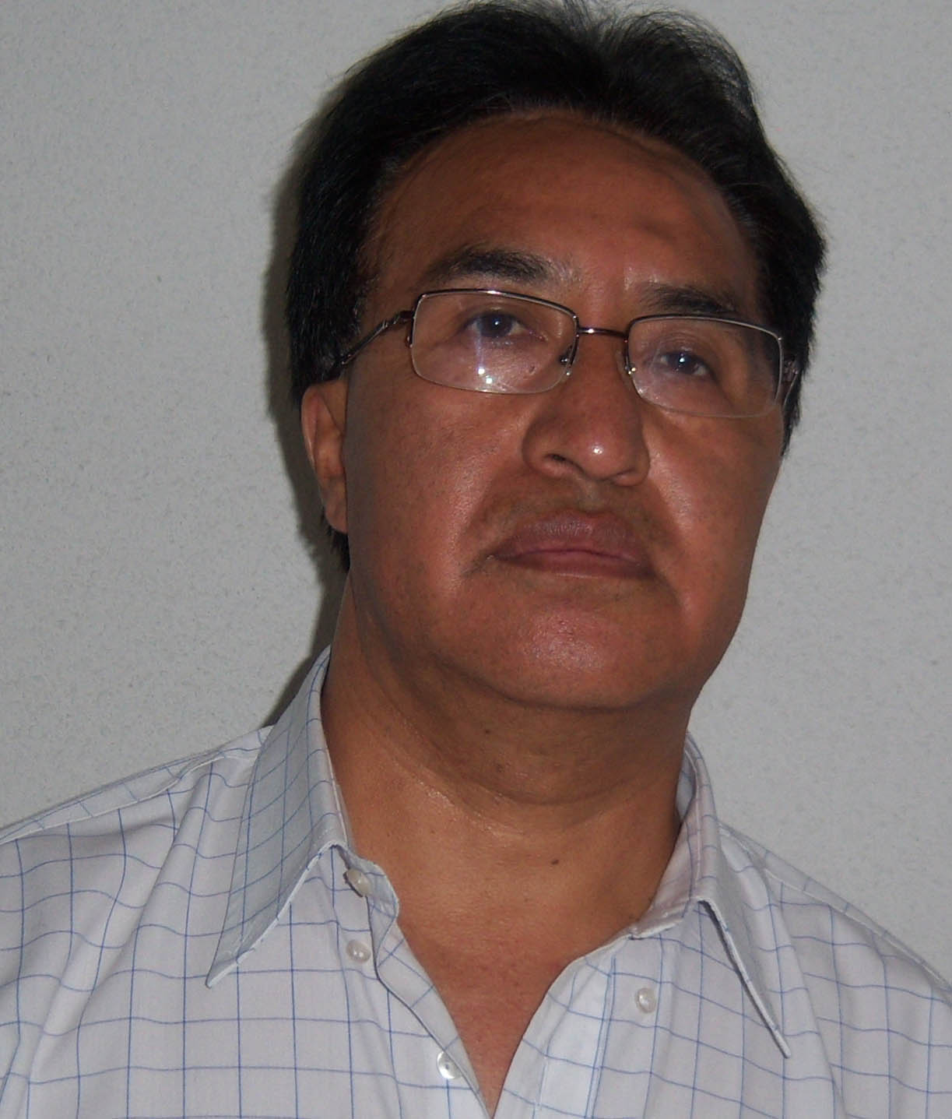
Sócrates Tarquino Mayorga Aimacaña
Dirección: C/Horizón 3 Esc. I -1ª CP. 28041
Nacionalidad: Española
Teléfono: 663388243 / 911275795
Email:sócratesmayorga@hotmail.com
FORMACION ACADEMICA.
1993-94: Contador Público: Colegio de Contadores de Quito-Ecuador.
1986-92: Bachillerato Contable: Colegio Técnico UNE- Homologado en España 2006
1994-97 2do. año de Banca y Finanzas es la: Universidad Central del Ecuador.

FORMACION COMPLEMENTARIA.
2011-13: Curso de Prevención y Primeros Auxilios en CEPAL y CMS 40horas
2012: Curso de Contaplus en Maforem 50 horas
2011: Curso de Gestión Administrativa y Auditoría Contable. Instituto: Learning Madrid 150 2009: Curso de Nomina Plus en CEPAL- Madrid 35h.
2007: Curso de Inglés Básico en UGT-Madrid 100h.
2007-2012: Curso de Informática (Word, Excel, Office, Power Paint) CEPAL 100h.
2006: Curso de Gestión Económica y Fiscal en CEOE-Madrid 150h.
EXPERIENCIA PROFESIONAL EN ESPAÑA
2013-2014 Realizando Prácticas de Voluntariado en el CEPI HISPANO ECUATORIANO II: atención e información al público con temas generales en recepción
2012-2013 Prácticas de Voluntariado en la ONG-AESCO, llevando el tema contable, autoempleo, atención al público en Asesoría Jurídica, realizando cursos de formación, y organizando campamentos de verano para niños y jóvenes, Apoyo Escolar.
2011-2012 Prácticas de Voluntariado en ICEAS, en atención al público y otros.
2005-2012 He trabajado como Vigilante de Seguridad en varias empresas de seguridad en atención al público, control de seguridad en establecimientos privados.
2001-2005 He trabajado como Auxiliar de Servicios en las empresas de seguridad realizando el control de seguridad en parking privados
EXPERIENCIA PROFESIONAL EN ECUADOR.
1997-99: Seguridad Tepcol- Contador Público y Administrativo.
Funciones: Control de Almacenes, Control de Seguridad, Inventarios, Auditorías, Ingreso y Salida de paquetería, Entrega de vestuario a personal. Cotización de materiales, Revisión y organización de Cajeros para despachar dinero
1986-97: Agip Ecuador-Comercializador de GLP Contador Público y Administrativo.
Funciones: Ventas, Cajero Facturador, Informes diarios de ingresos egresos, control y manejo la caja fuerte y caja chica depósitos bancarios, control de inventarios, libros de contabilidad, diario, mayor, cierre de libros y balance general, archivo de documentos, Atención al Cliente, entrega de informes diarios al jefe departamental.
1975-1985: Richard O. Custer SA. Productos Farmacéuticos y Otros
Jefe de Personal en los Almacenes.
Funciones: Control de personal, control de Ingreso y salida de mercancías, control de Inventarios semestrales y anuales, atención al cliente, despacho de paquetería para la ciudad y provincias, Facturación de notas de ventas, devoluciones a proveedores y clientes, archivo de documentos, control de productos farmacéuticos antes de su vencimiento, archivos de documentos.

